Приморцев приглашают обсудить проект изменений в госпрограмму экономического развития края
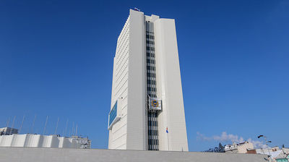

Приморцев приглашают рассмотреть проект изменений в постановление «Об утверждении государственной программы Приморского края «Экономическое развитие и инновационная экономика Приморского края» на 2020-2027 годы». Обсуждение продлится с 24 мая до 1 июня.
Как уточнили в региональном министерстве экономического развития, проект постановления Правительства края будет доступен для просмотра по ссылке: https://primorsky.ru/authorities/executive-agencies/departments/economics/uvedomlenie-o-provedenii-obshchestvennogo-obsuzhdeniya.php.
Свои предложения, замечания вопросы по выносимому на общественное обсуждение проекту документа можно направить в минэкономразвития края по адресу: 690010 Владивосток, улица Светланская, 22. Для этого необходимо указать ФИО физического лица или наименование юридического лица, почтовый адрес или адрес электронной почты, суть предложения или замечания, личную подпись и дату. В случае отправки на адрес электронной почты – depeconomy@primorsky.ru, документы нужно оформить в формате.doc/.docx/.xls/.xlsx/.
Задать вопросы можно Наталье Эдуардовне Даниловой, заместителю начальника отдела планирования министерства экономического развития Приморского края, по телефону: 8 (423) 220-54-37.

